SOFÍA  VELASCO COMA  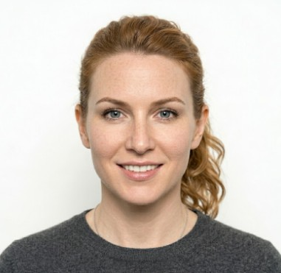  Fashion Retail & Brand Manager  CONTACTO  📍 Calle Padilla 72, 3º, Barcelona  ✉ sofia.vc@email.com  📞 +34 655 321 789  🔗 linkedin.com/in/sofiavelasco  FORMACIÓN  Grado en Moda y Diseño Textil  ESDI – Escola Superior de  Disseny i Enginyeria  Barcelona · 2014 – 2018  Máster en Retail Management  EAE Business School  Barcelona · 2019 – 2020  IDIOMAS  Español — Nativo  Catalán — Nativo  Inglés — C1 (Cambridge)  Francés — B2 (DELF)  Italiano — B1  HERRAMIENTAS  Adobe Suite (Ps, Ai, Id)  Microsoft Office / Excel avanzado  Google Analytics & Looker  Shopify / Salesforce Commerce  SAP Fashion Management  Canva Pro | PERFIL PROFESIONAL  Profesional con más de 6 años de experiencia en el sector de la moda minorista internacional. Especializada en estrategia de marca, visual merchandising y gestión de colecciones para mercados globales. Comprometida con la sostenibilidad y la innovación en el punto de venta, con profundo conocimiento del consumidor millenial y Gen-Z. Apasionada por el universo de Mango y sus valores de moda mediterránea accesible y contemporánea.  EXPERIENCIA PROFESIONAL  - Lideré la implementación de la estrategia de visual merchandising para 18 tiendas en UK e Irlanda.  - Coordiné el lanzamiento de 4 colecciones cápsulas con impacto en un incremento de ventas del 22%.  - Gestión de equipo de 12 personas entre visual, escaparatismo y formación de producto.  - Colaboré con el equipo de buying en la selección de artículos top-seller por mercado.  - Supervisé la sección de mujer en flagship de Passeig de Gràcia (volumen de ventas: 4,5M€/año).  - Implantación de nuevas políticas de producto y gestión del stock con reducción del 30% de merma.  - Formación continua al equipo de ventas sobre identidad de marca y tendencias de temporada.  - Apoyo en la coordinación de colecciones nupciales para mercados de EEUU, Oriente Medio y Europa.  - Elaboración de lookbooks y materiales de soporte para showrooms internacionales.  POR QUÉ MANGO  Mango representa para mí el equilibrio perfecto entre diseño contemporáneo, accesibilidad y responsabilidad. Su estrategia omnicanal avanzada, el programa Mango Committed y el modelo de expansión global son proyectos en los que quiero contribuir activamente. Mi experiencia en mercados internacionales y en gestión de colecciones estacionales me permiten aportar valor desde el primer día.  LOGROS DESTACADOS  - Premio Inditex 'Best Visual Team UK 2022' – equipo bajo mi dirección.  - Finalista en los 'Retail Excellence Awards Barcelona 2020' por la iniciativa de packaging sostenible.  - Ponente en Fashion Futures BCN 2021 sobre tendencias phygital en el punto de venta.  VALORES & INTERESES  Moda sostenible · Cultura mediterránea · Fotografía de moda · Viajes · Yoga
  Brand & Visual Manager  Zara (Inditex) · Barcelona / Londres | Mar 2021 – Actualidad
  Responsable de Área – Womenswear  Desigual · Barcelona | Jun 2019 – Feb 2021
  Coordinadora de Colecciones  Pronovias Group · Barcelona | Sep 2018 – May 2019

